**智融云平台-客户端-资金方**

**需求文档说明**

**2019年8月**

**文档修订记录**

|  |  |  |  |  |
| --- | --- | --- | --- | --- |
| 文件版本号 | 修订日期 | 编写部门 | 编写人 | 备注 |
| 1.0 | 2019/8/15 | 信息技术部 | 梁秋怡 | 第一版 |

目录

1.1功能说明 5

1.2功能权限 5

2.1 登录 6

2.1.1页面展示 6

2.1.2需求说明 7

3.1 个人信息 7

3.1.1 管理员个人信息 7

3.1.1.1 需求说明 7

3.1.1.2 列表字段 8

3.1.1.3页面展示 8

3.1.2 一般用户个人信息 9

3.1.2.1 需求说明 9

3.1.2.2 列表字段 9

4.1企业管理 10

4.1.1企业信息管理 10

4.1.1.1功能说明 10

4.1.1.2页面展示 11

4.2.1企业用户管理 11

4.2.1.1 功能说明 11

4.2.1.2页面展示 11

4.2.1.3 字段说明 14

4.2.1.4 需求说明 15

4.3.1企业账户管理 16

4.3.1.1 功能说明 16

4.3.1.2 页面展示 16

4.3.1.3字段说明 19

4.3.1.4 需求说明 20

5.1 智融链管理 21

5.1.1融资管理 21

5.1.1.1融资中 21

5.1.1.2已融资Tab 29

5.1.1.3已失效Tab 32

6.1 运营管理 34

6.1.1 供应商管理 34

6.1.1.1全部、黑名单、白名单Tab 34

6.1.1.2融资记录 37

6.1.1.3签收记录 41

6.1.2核心企业管理 43

6.1.2.1核心企业管理列表 43

6.1.2.2核心企业创建单记录 46

7.1档案管理 48

7.1.1 企业档案 48

7.1.1.1 功能说明 48

7.1.1.2 页面展示 48

7.1.1.3 需求说明 49

7.1.2 融单档案 49

7.1.2.1 功能说明 50

7.1.2.2 页面展示 50

7.1.2.3 需求说明 50

7.1.3开单档案 51

7.1.3.1功能说明 51

7.1.3.2页面展示 51

7.1.3.3需求说明 51

**1.1功能说明**

资金方1.0版本功能模块：企业管理、智融链管理、运营管理、档案管理；

资金方角色分为：管理员、经办员、复核员；管理员默认为资金方首次登录那个用户，管理员只允许一个用户；经办员、复核员不允许同时存在在一个用户身上，权限请看以下表格；

**1.2功能权限**

资金方段功能列表权限如下，系统初始化时默认将功能权限配置给对应角色。

|  |  |  |  |  |  |  |
| --- | --- | --- | --- | --- | --- | --- |
| **一级菜单** | **二级菜单** | **三级菜单** | **操作** | **管理员** | **经办员** | **复核员** |
| 企业管理 | 企业信息管理 | 查看 | 查看 | √ | √ | √ |
| 编辑 | 编辑 | √ |  |  |
| 个人信息 | 查看、编辑 | 查看、编辑 | √ | √ | √ |
| 企业用户管理 | 查看、操作 | 查看、操作 | √ |  |  |
| 企业账户管理 | 账户添加 | 账户添加 |  | √ |  |
| 账户复核 | 复核 |  |  | √ |
| 账户查询 | 查看 | √ | √ | √ |
| 电子签章管理 | 开通 | 开通 | √ |  |  |
| 查看 | 查看 | √ | √ | √ |
| 智融链管理 | 融资管理 | 融资中 | 查看 | √ | √ | √ |
| 放款、初审 |  | √ |  |
| 复核 |  |  | √ |
| 已融资 | 查看 | √ | √ | √ |
| 已失效 | 查看 | √ | √ | √ |
| 运营管理 | 供应商管理 | 全部 | 查看 | √ | √ | √ |
| 白名单 | 查看 | √ | √ | √ |
| 黑名单 | 查看 | √ | √ | √ |
| 融资记录 | 查看 | √ | √ | √ |
| 签收记录 | 查看 | √ | √ | √ |
| 核心企业管理 | 列表 | 查看 | √ | √ | √ |
| 创建单记录 | 查看 | √ | √ | √ |
| 档案管理 | 企业档案 | 列表、详情 | 查看 | √ | √ | √ |
| 开单档案 | 列表、详情 | 查看 | √ | √ | √ |
| 融单档案 | 列表、详情 | 查看 | √ | √ | √ |

**2.1 登录**

**2.1.1页面展示**

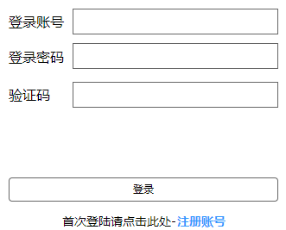

**2.1.2需求说明**

资金方的管理员、一般用户首次登陆系统，不需要像保理商、供应商、核心企业一样走注册、确认企业信息、实名认证的步骤，当运营方在运营端口增加企业类型为资金方的客户时，客户凭借收到的短信，使用手机号码、邀请码直接登录系统，登录系统页面为企业信息管理页面；

**3.1 个人信息**

**3.1.1 管理员个人信息**

**3.1.1.1 需求说明**

个人信息在系统右上方头像框下，点击头像框进入个人信息，管理员的个人信息为系统运营方添加企业时填写的信息，右上方显示“编辑”按钮，支持编辑个人信息；因为资金方与其他客户类型不同，不经任何注册认证，所以个人信息需要支持编辑功能，可以修改编辑的字段有：邮箱、身份证号码、联系地址、身份证明；用户编辑提交成功后，需要同步到运营方的企业用户管理-对应的管理员信息中；如果运营方添加企业用户时，没有填写个人信息里面的字段信息，则为空显示；所属企业、企业类型、角色、用户姓名、登录手机号码获取创建时的信息，不可修改；

**3.1.1.2 列表字段**

|  |  |  |  |
| --- | --- | --- | --- |
| 基本信息 | 所属企业 | 查看 | 不可填 |
| 企业类型 | 查看 | 不可填 |
| 角色 | 查看 | 不可填 |
| 个人信息 | 用户姓名 | 查看 | 不可填 |
| 登录手机号码 | 查看 | 不可填 |
| 身份证号码 | 查看 | 可编辑修改 |
| 联系地址 | 查看 | 可编辑修改 |
| 邮箱 | 查看 | 可编辑修改 |
| 身份证明 | 查看 | 可编辑修改 |

**3.1.1.3页面展示**

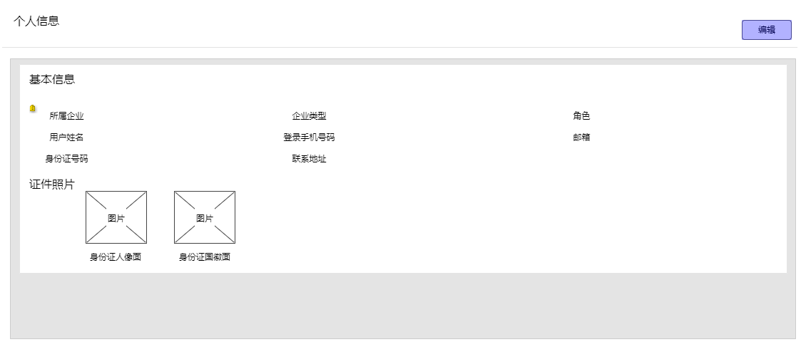

编辑

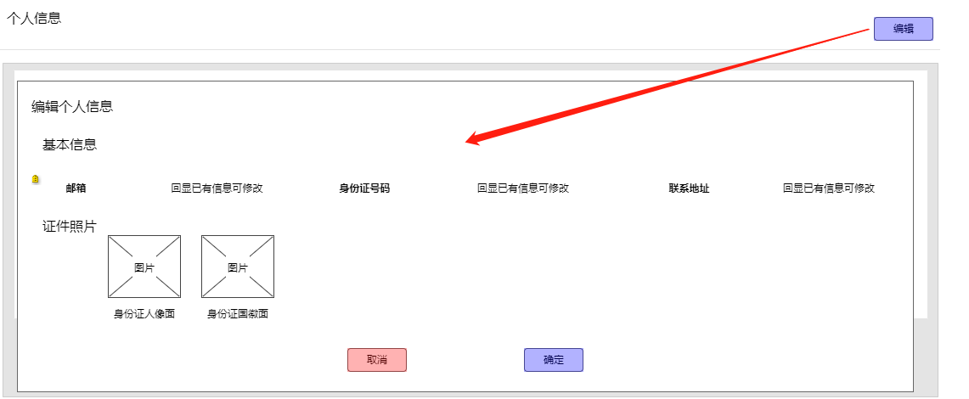

**3.1.2 一般用户个人信息**

**3.1.2.1 需求说明**

个人信息在系统右上方头像框下，点击头像框进入个人信息，一般用户的个人信息为系统运营方添加企业用户/管理员填写企业用户时填写的信息，右上方显示“编辑”按钮，支持编辑个人信息；因为资金方与其他客户类型不同，不经任何注册认证，所以个人信息需要支持编辑功能，可以修改编辑的字段有：邮箱、身份证号码、联系地址、身份证明；用户编辑提交成功后，需要同步到运营方的企业用户管理-对应的管理员信息中；如果运营方/管理员添加企业用户时，没有填写个人信息里面的字段信息，则为空显示；所属企业、企业类型、角色、用户姓名、登录手机号码获取创建时的信息，不可修改；

**3.1.2.2 列表字段**

|  |  |  |  |
| --- | --- | --- | --- |
| 基本信息 | 所属企业 | 查看 | 不可填 |
| 企业类型 | 查看 | 不可填 |
| 角色 | 查看 | 不可填 |
| 个人信息 | 用户姓名 | 查看 | 不可填 |
| 登录手机号码 | 查看 | 不可填 |
| 身份证号码 | 查看 | 可编辑修改 |
| 联系地址 | 查看 | 可编辑修改 |
| 邮箱 | 查看 | 可编辑修改 |
| 身份证明 | 查看 | 可编辑修改 |

**4.1企业管理**

**4.1.1企业信息管理**

**4.1.1.1功能说明**

企业信息管理主要为运营方添加资金方时用企业名称获取企查查回显的信息，包含基本信息（企业名称、统一社会信用代码、激活码、法人姓名、法人身份证号码、企业类型、企业状态、经营范围、创建时间）、管理员信息（管理员姓名、管理员手机号码、管理员身份证号、电子邮箱、联系地址）、联系信息（联系人姓名、联系电话、联系邮箱、联系地址）；因为资金方与其他客户类型不同，不经任何注册认证，所以企业信息需要支持编辑功能，可以修改编辑的字段有：法人身份证号码、联系人姓名、联系电话、联系邮箱、联系地址；用户编辑提交成功后，需要同步到运营端企业信息中；如果运营方添加企业时，没有填写企业信息里面的字段信息，则为空显示；企业名称、统一社会信用代码、激活码、法人姓名、企业类型、经营范围、创建时间不支持修改；管理员信息不在企业信息管理处修改；

企业名称、统一社会信用代码、经营范围：风报/企查查获取信息；

激活码：企业创建时系统生成

法人姓名：企业创建时通过企查查获取的法人信息

法人身份证号码：如无则空，或资金方管理员编辑填写；

企业类型：创建时选择的企业类型；

企业状态：企业信息审核状态（已审核、冻结）；

创建时间：运营方创建企业的时间，精确到秒；

管理员信息：运营方创建资金方客户，获取首次登陆的账号；默认为管理员，选填字段如无则空；

联系信息：如无则空，或资金方管理员编辑填写；

**4.1.1.2页面展示**

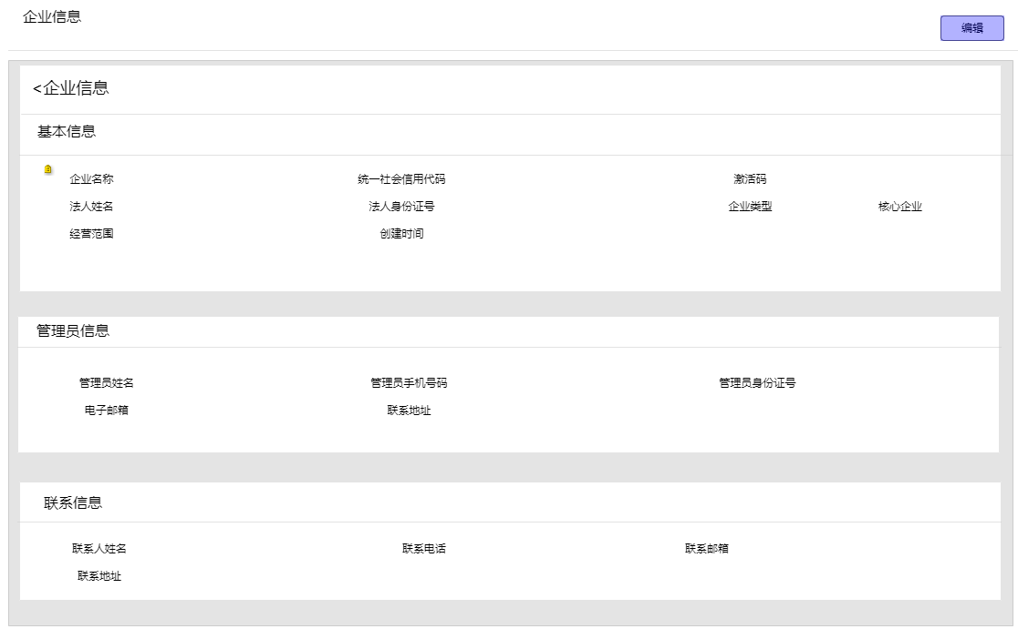

**4.2.1企业用户管理**

**4.2.1.1 功能说明**

企业用户管理为管理员管理企业旗下的用户，页面展示只有管理员角色能查看及操作，操作的功能有：修改用户信息、禁用/启用用户、授权角色、重置密码、添加用户；

**4.2.1.2页面展示**

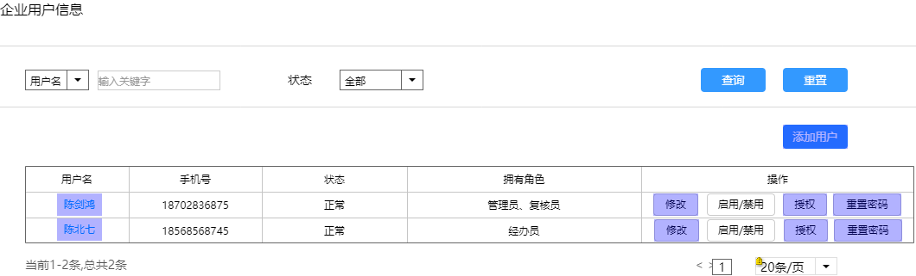

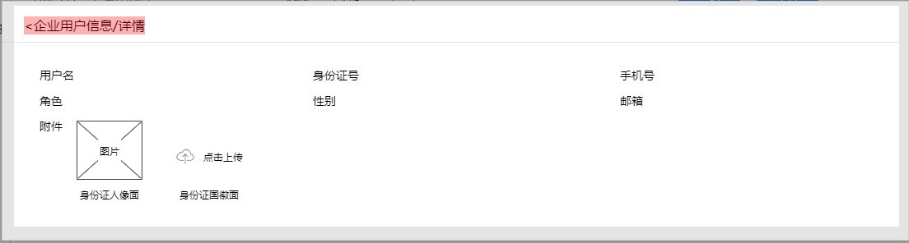

修改用户信息

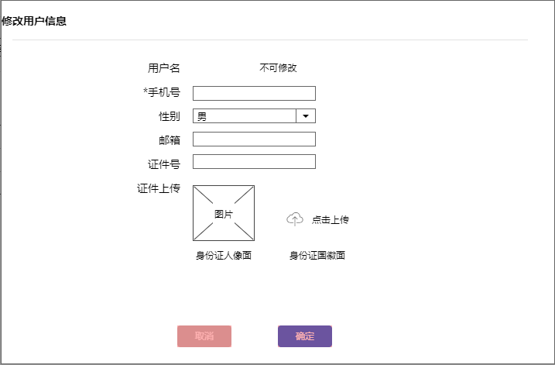

授权角色

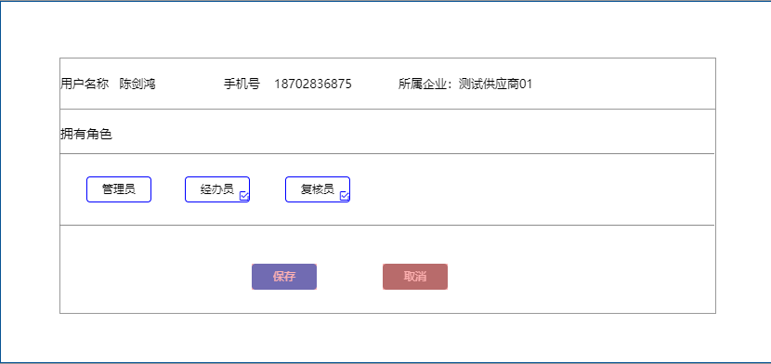

重置密码

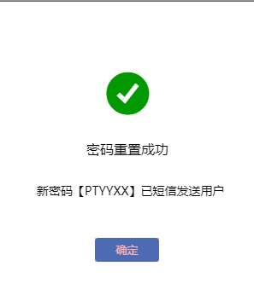

新增用户

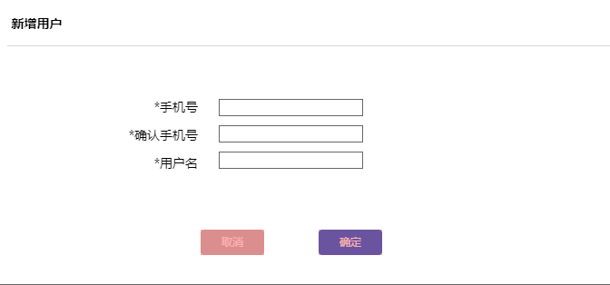

**4.2.1.3 字段说明**

新增用户

|  |  |  |  |
| --- | --- | --- | --- |
| 手机号 | 文本框 | 数字 | 必填 |
| 确认手机号 | 文本框 | 数字 | 必填 |
| 用户名 | 文本框 | 中文/英文 | 必填 |

修改用户信息

|  |  |  |  |
| --- | --- | --- | --- |
| 用户名 | 不可修改 | | |
| 手机号 | 文本框 | 数字 | 必填 |
| 性别 | 下拉框 | 男/女 | 选填 |
| 邮箱 | 文本框 | 数字/符号/英文 | 选填 |
| 证件号 | 文本框 | 数字/英文 | 选填 |
| 证件上传 | 附件（图片/pdf） | 人像面/国徽面 | 选填 |

授权

|  |  |  |  |
| --- | --- | --- | --- |
| 用户名称 | 回显用户信息、不可修改 | | |
| 手机号 |
| 所属企业 |
| 拥有角色 | 选择框（可多选） | 管理员/经办员/复核员 | 必填 |

**4.2.1.4 需求说明**

搜索条件：用户名/状态

用户名：输入关键字搜索

状态：全部/正常/禁用

判断搜索条件，展示搜索结果

列表字段：用户名、手机号、状态、拥有角色、操作（修改、禁用/启用、授权、重置密码）

新建用户

新建用户需要必填手机号、确认手机号、用户名三个字段，手机号码为登录账号，手机号码、用户名都可以重复，点击确定后，添加的用户显示在列表，状态为禁用，需要点击授权后状态才变为正常可登录状态，授权点击确定后，短信通知用户，短信模板：尊敬的【用户名】，您已被授权为【企业名称】+【角色名称】，系统默认密码为【随机密码】,请使用手机号登录系统【网址】，并及时修改密码，谢谢。

修改用户信息

弹框显示用户名、手机号、性别、邮箱、证件号、证件上传，其中用户名不可修改，手机号码为必填字段，其他字段选填；

禁用/启用

控制用户账号的有效/无效，用户为禁用状态则不可登录系统；

授权

点击授权弹框回显用户名称、手机号码、所属企业，编辑拥有角色，注：管理员一个企业只有一个，经办员、复核员角色不可同时授权给一个用户；

重置密码

点击重置密码，提示密码重置成功，并发送短信到用户手机号码，短信模板：尊敬的【用户名】，您的登录密码已重置，系统默认密码为【随机密码】，请使用新密码登录系统【网址】，并及时修改密码，谢谢。

**4.3.1企业账户管理**

**4.3.1.1 功能说明**

企业账户管理为企业的银行账户信息管理，操作：查看、添加、删除、复核、编辑；

**4.3.1.2 页面展示**

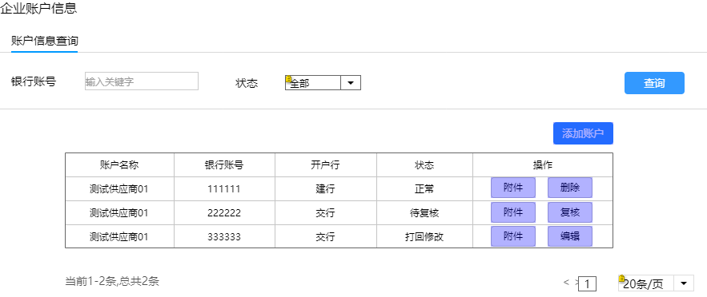

添加账户

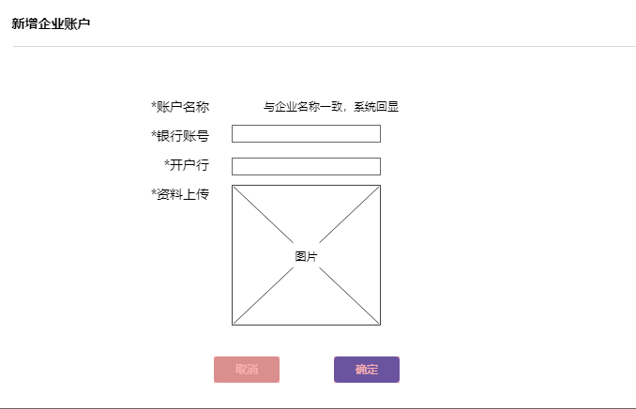

删除账户信息

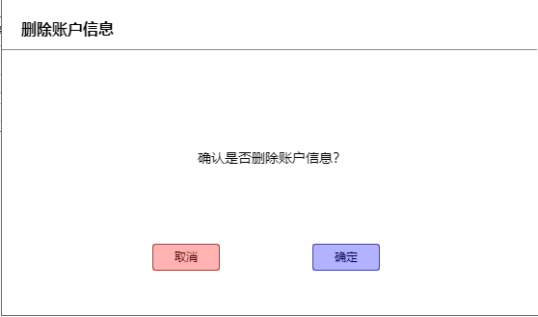

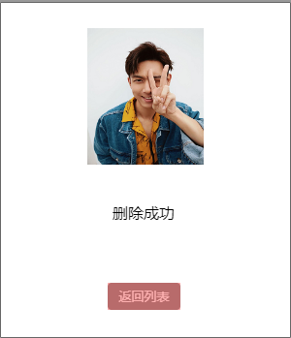

复核账户信息

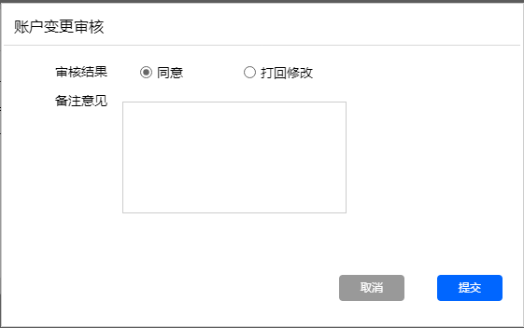

修改编辑账户信息

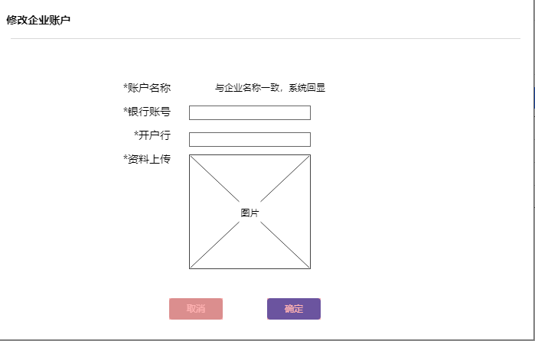

查看账户证明文件

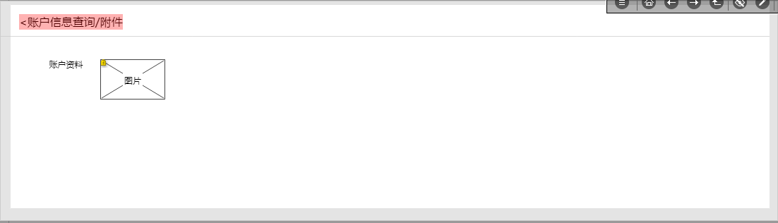

**4.3.1.3字段说明**

添加账户

|  |  |  |  |
| --- | --- | --- | --- |
| 账户名称 | 系统回显企业名称，不可修改 | | |
| 银行账号 | 文本框 | 数字 | 必填 |
| 开户行 | 文本框 | 中文/英文 | 必填 |
| 资料上传 | 附件（图片/pdf） | 附件 | 必填 |

编辑修改账户信息

|  |  |  |  |
| --- | --- | --- | --- |
| 账户名称 | 系统回显企业名称，不可修改 | | |
| 银行账号 | 文本框 | 数字 | 必填 |
| 开户行 | 文本框 | 中文/英文 | 必填 |
| 资料上传 | 附件（图片/pdf） | 附件 | 必填 |

复核账户信息

|  |  |  |  |
| --- | --- | --- | --- |
| 审核结果 | 选择框 | 同意/打回修改 | 必填 |
| 备注意见 | 文本框 | 中文/英文/数字/符号 | 选填 |

**4.3.1.4 需求说明**

搜索条件：银行账号/状态

银行账号：输入关键字搜索

状态：全部/正常/待复核/打回修改

判断搜索条件，展示搜索结果

列表字段：账户名称、银行账号、开户行、状态、操作：附件、删除、编辑、复核；

权限说明：管理员仅查看列表信息、查看账户附件信息；经办员可查看添加账户、编辑账户、删除账户；复核员可复核账户信息

新建账户流程：经办员新建-复核员复核-完成

新建账户

经办员点击添加账户填写必填字段：银行账号、开户行、资料上传；账户名称为系统回显企业名称，不可修改，点击确定后显示在列表，状态为待复核，复核员进行复核，选择通过/打回修改，选择通过，状态变为正常，选择打回修改，状态为打回修改，经办员可点击编辑再次提交审核；

删除账户

经办员可删除账户信息，只有状态为正常的信息才可以删除，点击删除弹框确认是否删除，删除成功；

编辑

经办员只有状态为打回修改的时候才可编辑账户信息；点击编辑弹框修改账户信息，点击提交，再次提交复核，状态变为待复核；

复核

复核员点击复核，只有待复核的状态才显示复核按钮；

操作按钮展示前提

附件：所有状态、所有权限

删除：正常状态、经办员；

复核：待复核状态、复核员；

编辑：打回修改状态、经办员

**5.1 智融链管理**

**5.1.1融资管理**

**5.1.1.1融资中**

**5.1.1.1.1功能说明**

融资管理数据主要为供应商发起的融资申请，从供应商发起融资申请，已放款的状态都需要显示在融资管理对应列表中；主要操作功能：查看、初审、放款、复核；只显示与该资金方有关联的融资智融链记录；其他资金方的不显示在当前资金方页面

查看权限：管理员、经办员、复核员

初审、放款：经办员

复核：经办员

签署权限：复核员

**5.1.1.1.2页面展示**

融资中列表

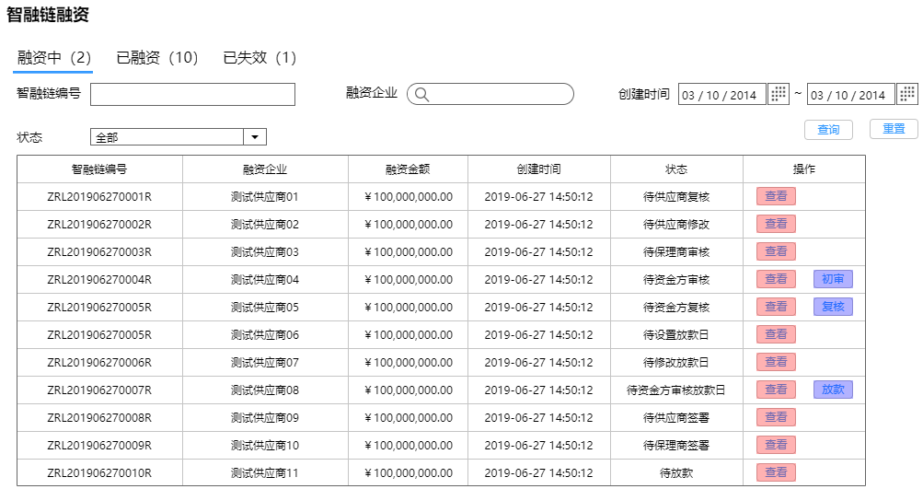

融资中智融链详情

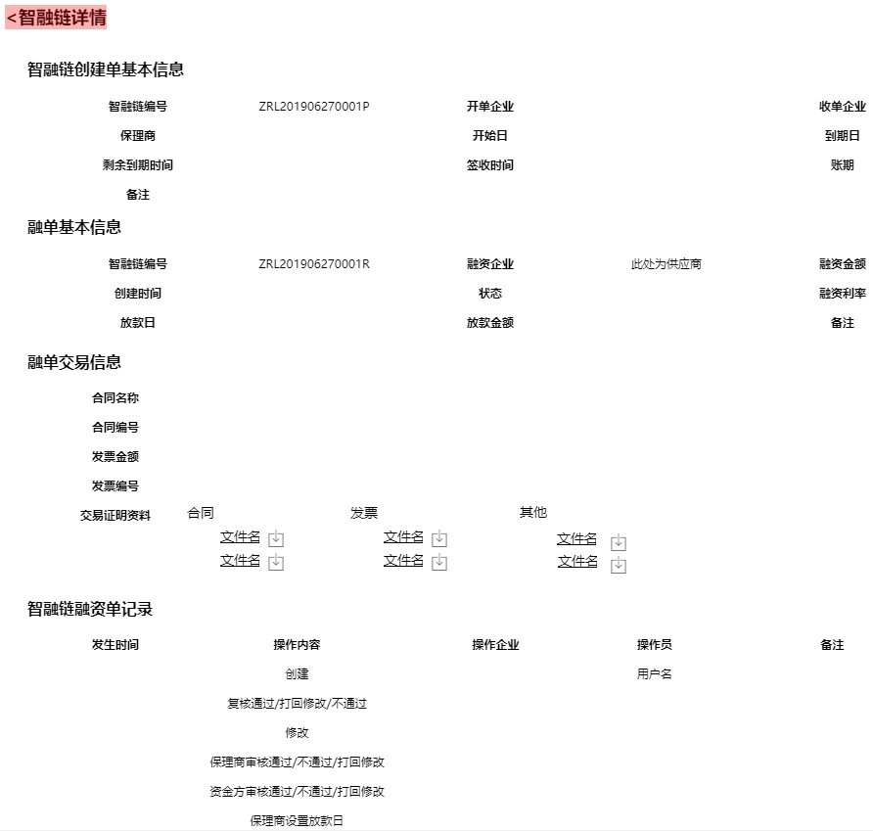

初审操作

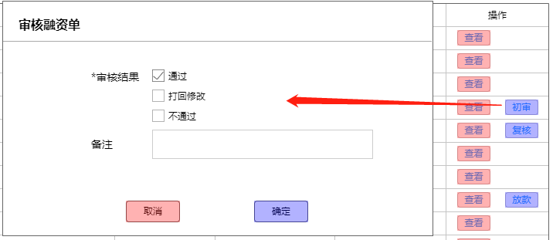

放款操作

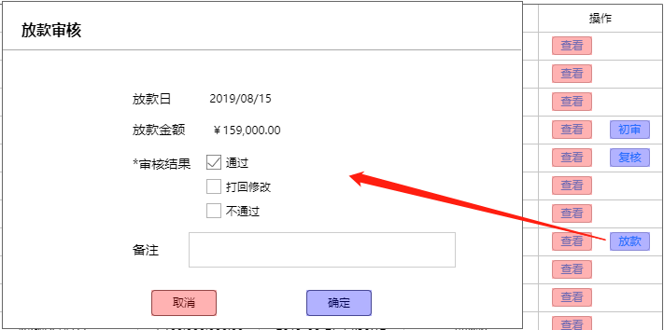

复核操作

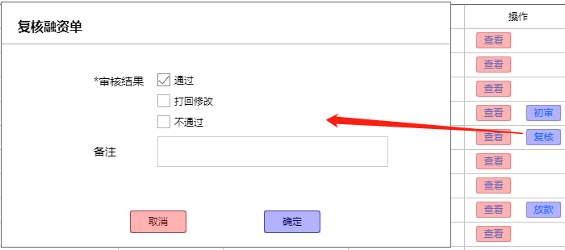

**5.1.1.1.3需求说明**

供应商签收智融链后选择融资的融资申请需要流经资金方经办员、复核员初审、复核、放款审核等操作；

当融资的智融链在保理商审核的节点根据选择的资金方关联智融链到对应资金方处，保理商选择资金方提交成功后，资金方根据状态、流程去操作审核；资金方需要看到与自己有关联的融资智融链、其他没有关联的智融链不用查看与操作；

融资流程如下图，融资申请由供应商经办员在签收管理-已签收页面对有效的智融链进行融资申请，成功提交申请后，到供应商复核员复核，状态为“待供应商复核”，供应商复核员选择复核通过/打回修改/不通过，选择通过，下一节点为保理商的经办员审核，状态变为“待保理商审核”；选择打回修改，状态为“待供应商修改”回到供应商经办人修改再次提交或者撤回，如果撤回，融单到已失效页面；选择不通过，融资单即时失效去到已失效的tab；保理商审核选择通过，下一节点为资金方经办员审核，状态为“待资金方审核”；选择打回修改，状态为“待供应商修改”回到供应商经办人修改再次提交或者撤回，如果撤回，融单到已失效页面；选择不通过，融资单即时失效去到已失效的tab；资金方经办人选择通过，下一节点为资金方复核员审核，状态为“到资金方复核”；选择打回修改，状态为“待供应商修改”回到供应商经办人修改再次提交或者撤回，如果撤回，融单到已失效页面；选择不通过，融资单即时失效去到已失效的tab；资金方复核员选择通过，下一节点去到保理商设置是否放款，状态为“待设置放款日”；选择不放款，融单即时失效去到已失效Tab，保理商选择放款，设置放款日，下一节点为资金方经办员审核，状态为“待资金方审核放款日”；选择打回修改，状态为“待修改放款日”回到保理商商经办人修改；资金方经办人选择通过，下一节点为供应商签署融资协议，状态为“待供应商签署”，供应商复核员在放款日前需要点击页面签署按钮进行签署，如果放款日前没有签署，融单状态变为融资不通过，失效；供应商签署完成后到保理商签署，状态为“待保理商签署”，保理商签署完成后，判断放款日是否迟于签署日期，如果迟与签署日期，状态为待放款，如果放款日等于早于签署日期，状态为已放款；放款后供应商经办员可以申请开票，填写开票信息，申请开票成功提交后状态为待开票，保理商上传发票后状态为已开票，流程结束。

状态说明：资金方跟供应商看到的状态是不一样的，供应商看到的状态从保理商审核节点开始到资金方审核放款日节点的状态都是审核中；而资金方看到的状态是具体到每一步；

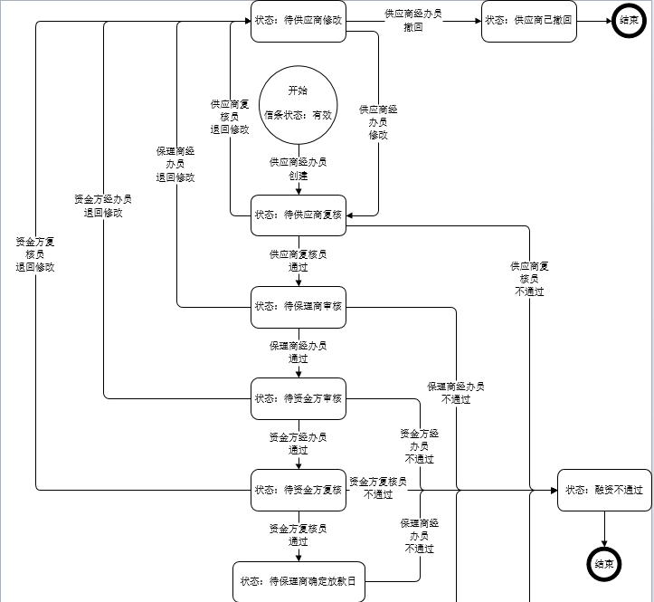

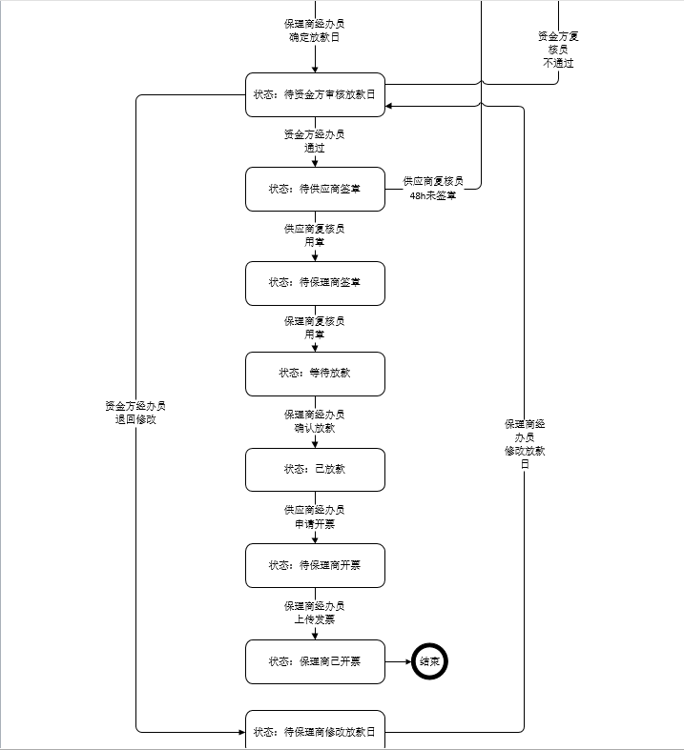

融资中列表搜索条件：智融链编号、融资企业、创建时间、状态（全部、待供应商复核、待供应商修改、待保理商审核、待资金方审核、待资金方复核、待设置放款日、待修改放款日、待资金方审核放款日、待供应商签署、待保理商签署、待放款）；

融资中智融链详情字段分为：智融链创建单基本信息、融单基本信息、融单交易信息、智融链融资单记录；

智融链创建单基本信息如果是一级供应商融资，即核心企业开单后，供应商签收了直接融资的，显示的是核心企业开给一级供应商的母单P信息，如果是一级供应商转让给二级供应商的，则显示的是一级供应商转让给二级供应商的融单信息R；字段为：智融链编号、开单企业、收单企业、保理商、开始日、到期日、剩余到期时间、签收时间、账期、备注；

融单基本信息是这一条融资单的基本信息，字段包含智融链编号、融资企业、融资金额、创建时间、状态、融资利率、放款日（如无则空）、放款金额（如无则空）、备注；

融单交易信息是这一条融资单的交易信息，字段包含合同名称、合同编号、发票金额、发票编号、交易证明材料；

智融链融资单记录是这一条融资单的记录，字段含发生时间、操作内容、操作企业、操作员、备注，融单从创建、复核通过/不通过/退回修改、保理商审核通过/不通过、修改/撤回/再次发送、资金方审核通过/不通过/打回修改、保理商设置是否放款、资金方审核是否放款、保理商签署合同、供应商签署合同、放款；

初审操作

只有待资金方审核的状态才显示“初审”按钮，只有经办员才显示“初审”，其他状态、用户不显示；此处的初审是由经办员进行融资单初审，初审弹框页面必填字段：审核结果；备注为非必填字段，点击确定提交审核结果；提示审核成功，显示审核结果；经办员审核完后根据审核结果，智融链流转到对应下一节点；

放款操作

只有待资金方审核放款日的状态才显示“放款”按钮，只有经办员才显示“放款”，其他状态、用户不显示，此处的放款是由经办员进行设置，点击放款弹框，审核放款信息，显示保理商经办员设置的放款日、放款金额，不可以修改，只可以查看两个字段；审核结果为必选字段，备注为非必填，点击确定提交审核结果，提示审核成功，显示审核结果，经办员审核完后根据审核结果，智融链流转到对应下一节点；

复核操作

只有待资金方复核的状态才显示“复核”按钮，只有复核员才显示“复核”，其他状态、用户不显示，此处的复核是由复核员进行复核，点击复核弹框页面必填字段：审核结果；备注为非必填字段，点击确定提交复核结果；提示复核成功，显示审核结果；复核员复核完后根据审核结果，智融链流转到对应下一节点；

**5.1.1.2已融资Tab**

**5.1.1.2.1页面展示**

已融资列表

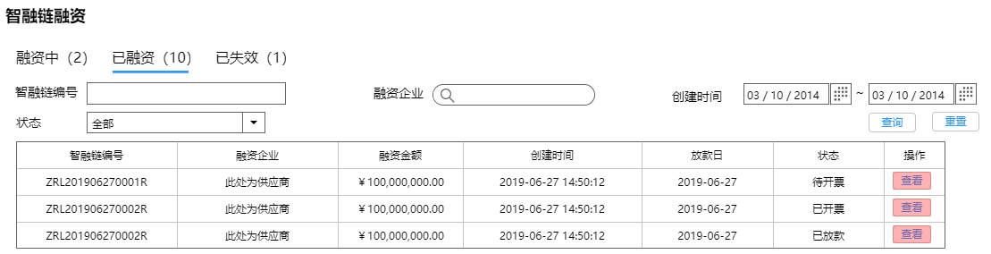

已融资列表智融链详情

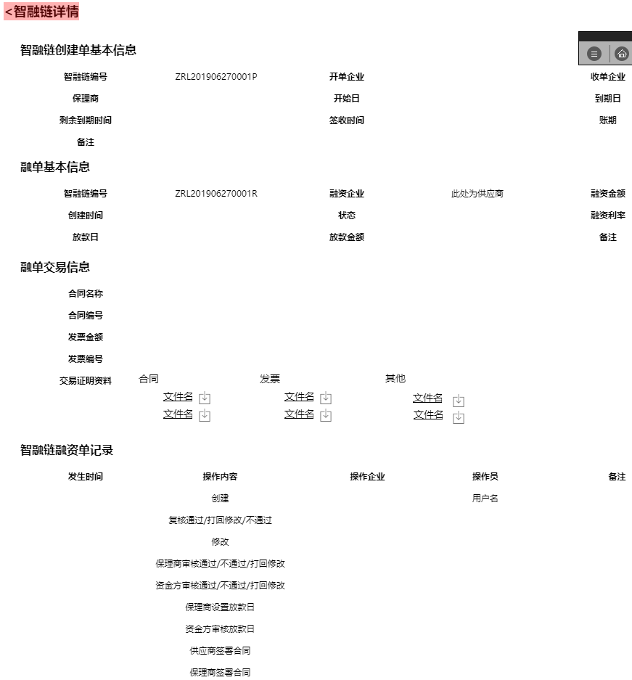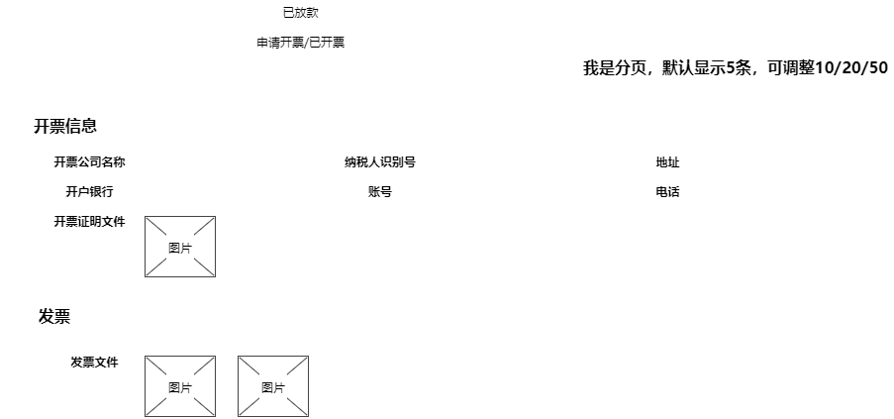

**5.1.1.2.2需求说明**

已融资列表显示的数据为供应商发起融资申请后，融资状态为待放款之后的状态：待开票、已开票、已放款；操作有：查看；

当融资的智融链在保理商审核的节点根据选择的资金方关联智融链到对应资金方处；资金方需要看到与自己有关联的融资智融链、其他没有关联的智融链不用查看；

搜索条件：智融链编号、融资企业、创建时间、状态（待开票、已开票、已放款）；

列表字段：智融链编号（发起融资的编号ZRL+日期+随机四位+R）、融资企业、融资金额、创建时间（融资申请的创建时间）、放款日、状态（待开票、已开票、已放款）、操作：查看；

智融链详情

已融资智融链详情字段分为：智融链创建单基本信息、融单基本信息、融交易信息、智融链融资单记录、开票信息（如没有则隐藏）、发票（如没有则隐藏）；

智融链创建单基本信息如果是一级供应商融资，即核心企业开单后，供应商签收了直接融资的，显示的是核心企业开给一级供应商的母单P信息，如果是一级供应商转让给二级供应商的，则显示的是一级供应商转让给二级供应商的融单信息R；字段为：智融链编号、开单企业、收单企业、保理商、开始日、到期日、剩余到期时间、签收时间、账期、备注；

融单基本信息是这一条融资单的基本信息，字段包含智融链编号、融资企业、融资金额、创建时间、状态、融资利率、放款日、放款金额、备注；

融单交易信息是这一条融资单的交易信息，字段包含合同名称、合同编号、发票金额、发票编号、交易证明材料；

智融链融资单记录是这一条融资单的记录，字段含发生时间、操作内容、操作企业、操作员、备注，融单从创建、复核通过/不通过/退回修改、保理商审核通过/不通过、修改/撤回/再次发送、资金方审核通过/不通过/打回修改、保理商设置是否放款、资金方审核是否放款、保理商签署合同、供应商签署合同、放款；申请开票/开票；

开票信息是这一条融资单的开票信息，字段含：开票公司名称、纳税人识别号、地址、开户银行、账号、电话、开票证明文件；如果没有申请开票，直接隐藏此tab，提交申请后显示；

发票是保理商上传的这一条融单智融链的发票附件；如果没有上传发票，直接隐藏此tab，上传发票成功后才显示；

**5.1.1.3已失效Tab**

**5.1.1.3.1页面展示**

已失效列表

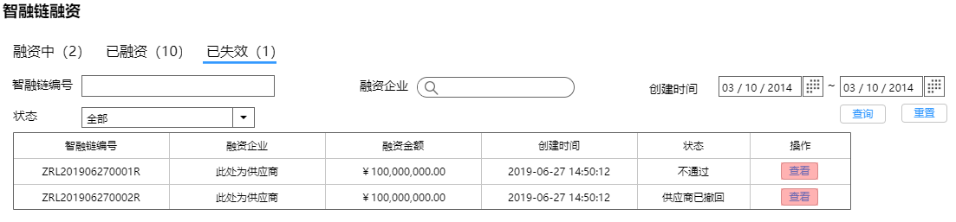

已失效列表智融链详情

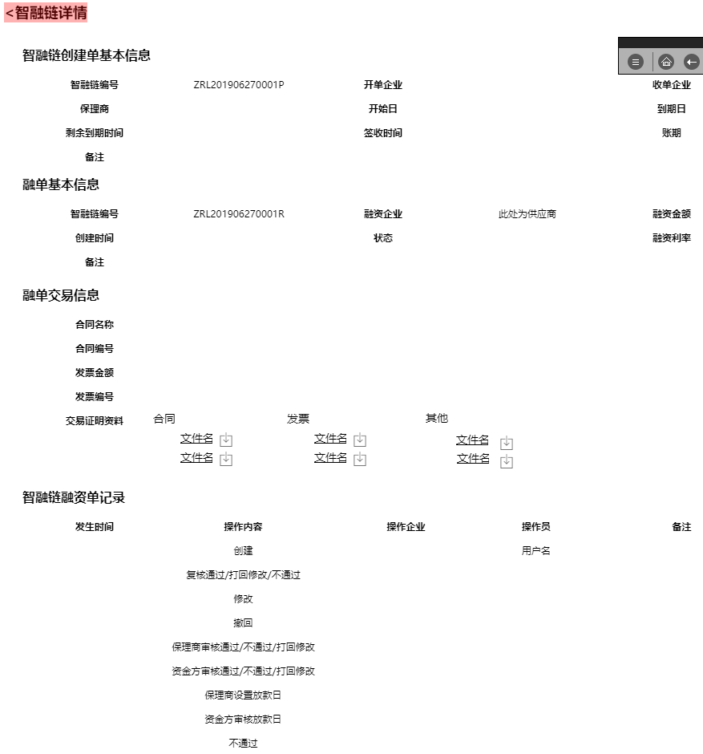

**5.1.1.3.2需求说明**

已失效列表的数据为供应商发起融资申请之后，被供应商撤回/融资审核不通过；该页面只有查看操作；

当融资的智融链在保理商审核的节点根据选择的资金方关联智融链到对应资金方处；资金方需要看到与自己有关联的融资智融链、其他没有关联的智融链不用查看；

搜索条件：智融链编号、融资企业、创建时间、状态（不通过、供应商已撤回、全部）；

列表字段：智融链编号（发起融资的编号ZRL+日期+随机四位+R）、融资企业、融资金额、创建时间（融资申请的创建时间）、状态（不通过、供应商已撤回）、操作：查看；

智融链详情

已失效智融链详情字段分为：智融链创建单基本信息、融单基本信息、融交易信息、智融链融资单记录；

智融链创建单基本信息如果是一级供应商融资，即核心企业开单后，供应商签收了直接融资的，显示的是核心企业开给一级供应商的母单P信息，如果是一级供应商转让给二级供应商的，则显示的是一级供应商转让给二级供应商的融单信息R；字段为：智融链编号、开单企业、收单企业、保理商、开始日、到期日、剩余到期时间、签收时间、账期、备注；

融单基本信息是这一条融资单的基本信息，字段包含智融链编号、融资企业、融资金额、创建时间、状态、融资利率、备注；

融单交易信息是这一条融资单的交易信息，字段包含合同名称、合同编号、发票金额、发票编号、交易证明材料；

智融链融资单记录是这一条融资单的记录，字段含发生时间、操作内容、操作企业、操作员、备注，融单从创建、复核通过/不通过/退回修改、保理商审核通过/不通过、修改/撤回/再次发送、资金方审核通过/不通过/打回修改、保理商设置是否放款、资金方审核是否放款；

**6.1 运营管理**

**6.1.1 供应商管理**

**6.1.1.1全部、黑名单、白名单Tab**

**6.1.1.1.1功能说明**

供应商管理页面分为全部列表、白名单列表、黑名单列表；展示该资金方旗下有关联的供应商列表；

在核心企业与保理商关联后，保理商又与资金方关联之后，该核心企业开单选择的供应商发起的融资申请，保理商选择的资金方是当前资金方，当保理商选择了资金方之后，这个资金方就与该供应商有关联；支持供应商的展示、搜索、查看详情的功能。资金方各角色与功能的对应关系如下：

管理员：展示、搜索、查看详情

经办员：展示、搜索、查看详情

复核员：展示、搜索、查看详情

**6.1.1.1.2页面展示**

供应商管理列表-全部

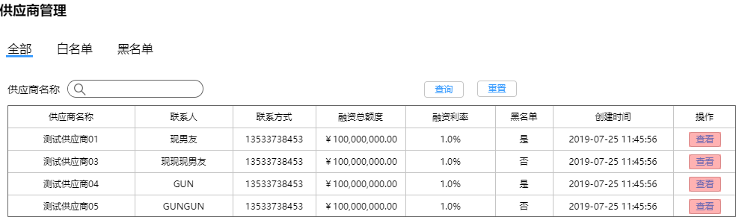

供应商管理列表-白名单

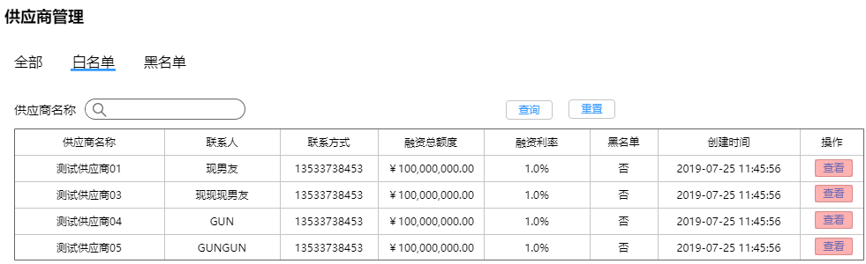

供应商管理列表-黑名单

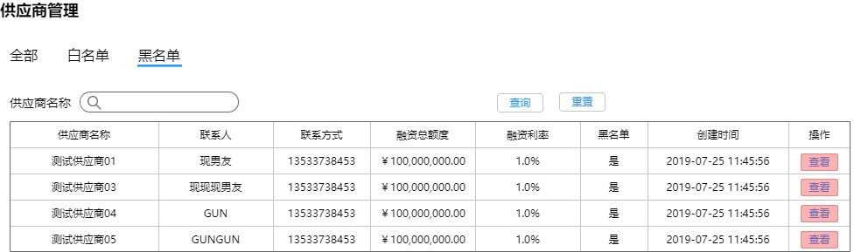

供应商详情

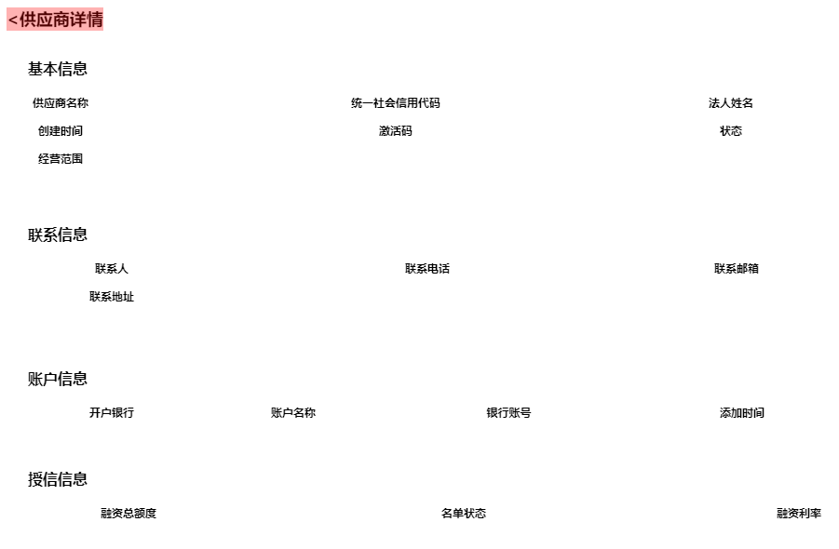

**6.1.1.1.3需求说明**

列表展示的数据为与当前资金方有关联的供应商列表数据；

在核心企业与保理商关联后，保理商又与资金方关联之后，该核心企业开单选择的供应商发起的融资申请，保理商选择的资金方是当前资金方，当保理商选择了资金方之后，这个资金方就与该供应商有关联；

列表字段说明

供应商名称：列出该资金方有关联的的供应商；终止收单的状态的供应商不显示在资金方的供应商管理页面；

联系人、联系方式：供应商的联系人、联系方式信息；

融资总额度：统计该资金方有关联的智融链的智融链的总额度，其他关联的资金方不统计在此列表，智融链被供应商签收之后才统计；

融资利率：保理商授信设置的，如果没有设置，显示空；

黑名单：保理商设置的是/否；

创建时间：供应商创建的时间；

操作：查看详情

供应商详情

供应商详情包含基本信息、联系信息、账户信息、授信信息；

基本信息：供应商名称、统一社会信用代码、法人姓名、创建时间、激活码、状态、经营范围；新建供应商时获取接口后的数据回显；

联系信息：联系人、联系电话、联系邮箱、联系地址；

账户信息：开户银行、账户名称、银行账号、添加时间；存在多条的情况，列表形式展现，添加时间为供应商经办员添加的时间；

授信信息：融资总额度、融资利率、名单状态；如果没有设置，则为空，根据设置填写的内容回显信息；

**6.1.1.2融资记录**

**6.1.1.2.1功能说明**

供应商融资记录是记录当前资金方有关联的供应商的智融链融资记录；只记录与当前资金方有关联的供应商的数据，只记录与当前资金方有关联的智融链的融资记录，其他资金方的关联智融链信息不用显示在当前资金方的页面列表中；

在核心企业与保理商关联后，保理商又与资金方关联之后，该核心企业开单选择的供应商发起的融资申请，保理商选择的资金方是当前资金方，当保理商选择了资金方之后，这个资金方就与该供应商有关联；

**6.1.1.2.2页面展示**

供应商融资记录列表

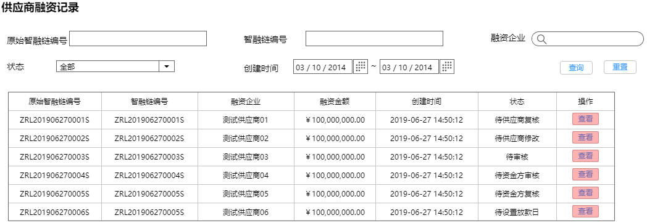

供应商融资记录详情

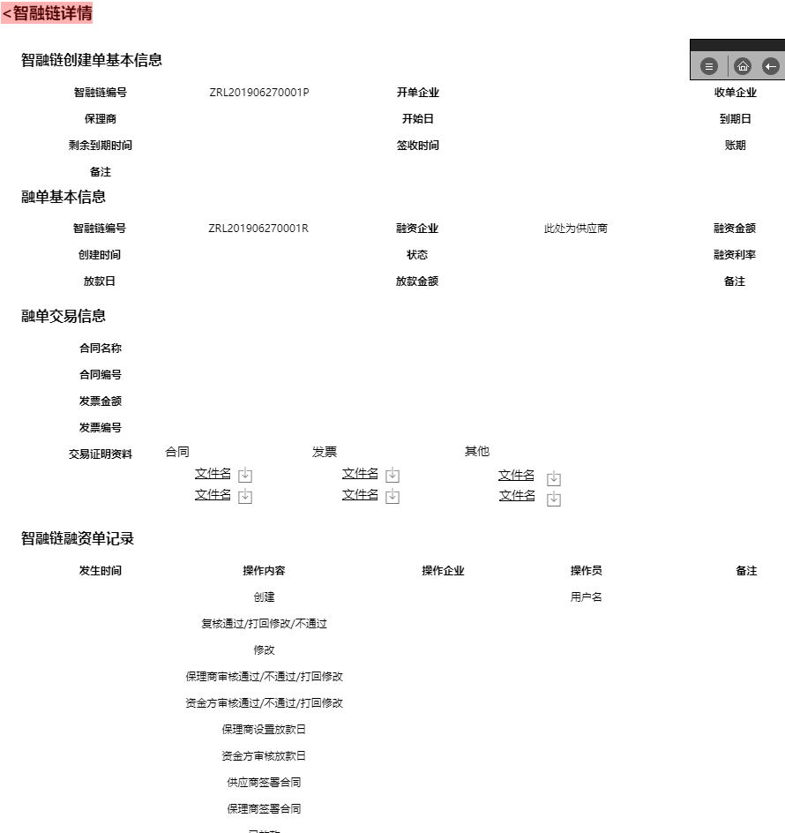

**6.1.1.2.3需求说明**

列表只记录当前资金方有关联的供应商的智融链融资记录；只记录与当前资金方有关联的供应商的数据，只记录与当前资金方有关联的智融链的融资记录，其他资金方的关联智融链信息不用显示在当前资金方的页面列表中；该列表从保理商审核选择了资金方就显示在当前列表，根据融资智融链的即时的状态更新状态；当前页面只有查看功能；

列表搜索条件：原始智融链编号、智融链编号、融资企业、状态（全部、待供应商复核、待供应商修改、待保理商审核、待资金方审核、待资金方复核、待设置放款日、待修改放款日、待资金方审核放款日、待供应商签署、待保理商签署、待放款、已放款、待开票、已开票、不通过、供应商已撤回）、创建时间；

列表字段

原始智融链编号：这一条融资记录的上一级智融链编号，即核心企业开单产生智融链编号，或者是供应商签收后发起转让给二级供应商产生的编号；

智融链编号：这一条融资记录的融资智融链编号，即供应商签收智融链后进行融资申请产生的编号或者是二级供应商签收转让的智融链后发起融资产生的编号；

融资企业：发起融资的供应商名称；

融资金额：供应商融资填写的融资金额；

创建时间：供应商融资单创建的时间，精确到秒；

状态：待供应商复核（经办发起待复核）、待供应商修改（复核审核选择打回修改）、待保理商审核、待资金方审核、待资金方复核、待设置放款日、待修改放款日、待资金方审核放款日、待供应商签署（供应商签署）、待保理商签署、待放款（双方签署完成后还没到放款日）、已放款（到放款日还未申请开票）、待开票（供应商提交了开票申请）、已开票（保理商上传了发票）、不通过、供应商已撤回

操作：查看

智融链详情包含：智融链创建单基本信息、融单基本信息；融单交易信息、智融链融资单记录；

智融链创建单基本信息是这一条融资记录的上一级智融链信息，即核心企业开单产生智融链编号/供应商签收后发起转让给二级供应商产生的智融链信息；以此类推；字段：智融链编号、开单企业、收单企业、保理商、开始日、到期日、剩余到期时间、签收时间、账期、备注；

融单基本信息是这一条融资记录的智融链信息，即供应商发起融资产生的智融链信息；字段：智融链编号、融资企业、融资金额、创建时间、状态、融资利率、放款日（如无则空）、放款金额（如无则空）、备注；

融单交易信息是这一条融资记录的融资交易信息，字段：合同名称、合同编号、发票金额、发票编号（多张，隔开）、交易证明材料；

智融链融资单记录是这一条融资单的流转记录，从创建、复核、保理商审核、资金方审核、双方签署、设置放款日、放款、申请开票、开票的每个环节记录；字段：发生时间、操作内容、操作企业、操作员、备注；

**6.1.1.3签收记录**

**6.1.1.3.1功能说明**

供应商签收记录是记录当前资金方有关联的供应商的智融链签收记录；只记录与当前资金方有关联的供应商的数据，只记录与当前资金方有关联的智融链的签收记录，其他资金方的关联智融链信息不用显示在当前资金方的页面列表中；

**6.1.1.3.2页面展示**

签收记录列表

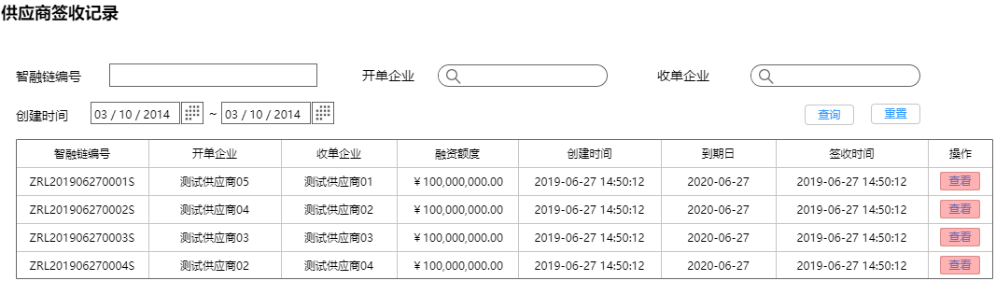

签收记录列表详情

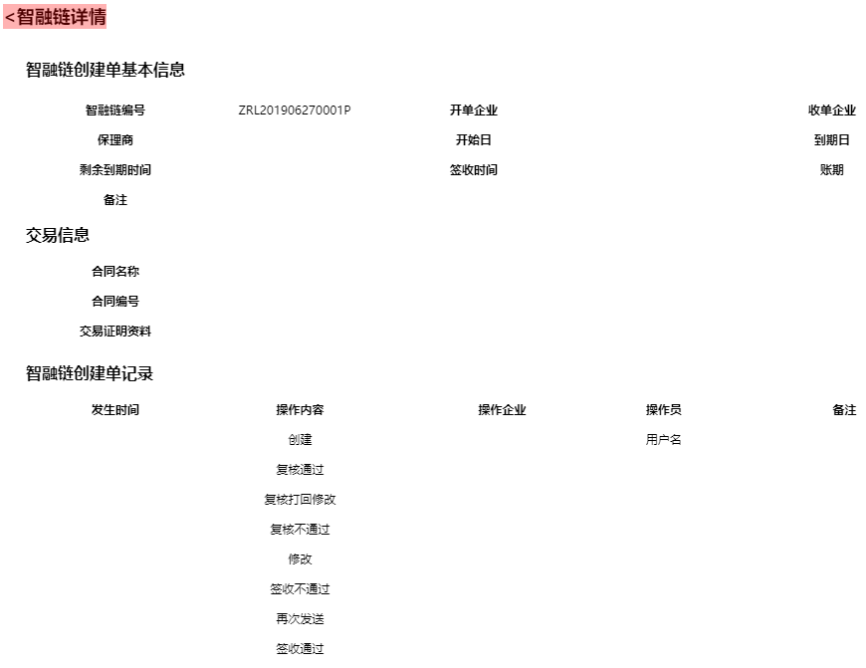

**6.1.1.3.3需求说明**

列表只记录当前资金方有关联的供应商的智融链签收记录；只记录与当前资金方有关联的供应商的数据，只记录与当前资金方有关联的智融链的签收记录，其他资金方的关联智融链信息不用显示在当前保理商的页面列表中；根据智融链的即时的状态更新状态；当前页面只有查看功能；

可以根据有关联的融资智融链，获取到融单智融链的签收记录；

列表搜索条件：智融链编号、开单企业、收单企业、创建时间；

列表字段

智融链编号：核心企业开单产生的编号、或者是供应商转让给二级供应商产生的编号；

开单企业：这一条记录开单的企业名称，核心企业/供应商名称；

收单企业：收单的供应商名称；

融资额度：开单填写的额度/供应商转让给二级供应商的额度；

创建时间：核心企业开单/供应商转单创建的时间，精确到秒；

操作：查看

智融链详情包含：智融链创建单基本信息、交易信息、智融链创建单记录；

智融链创建单基本信息是这一条签收记录的信息，即核心企业开单产生智融链信息/供应商签收后发起转让给二级供应商产生的智融链信息；以此类推；字段：智融链编号、开单企业、收单企业、保理商、开始日、到期日、剩余到期时间、签收时间、账期、备注；

交易信息是这一条融资记录的融资交易信息，字段：合同名称、合同编号、交易证明材料；

智融链创建单记录是这一条签收智融链的流转记录，从创建、复核通过/不通过/退回修改、签收通过/不通过、修改/撤回/再次发送的流转记录；字段：发生时间、操作内容、操作企业、操作员、备注；

**6.1.2核心企业管理**

**6.1.2.1核心企业管理列表**

**6.1.2.1.1功能说明**

核心企业管理分为核心企业管理列表、核心企业创建单记录列表；展示该资金方旗下有关联的核心企业列表，在运营方核心企业与保理商关联后，又设置保理商又与资金方关联之后，资金方就与保理商有关联的核心企业产生了关联；核心企业就显示在资金方核心企业管理列表的界面，支持核心企业的展示、搜索、查看详情。资金方各角色与功能的对应关系如下：

管理员：展示、搜索、查看详情

经办员：展示、搜索、查看详情

复核员：展示、搜索、查看详情

**6.1.2.1.2页面展示**

核心企业管理列表

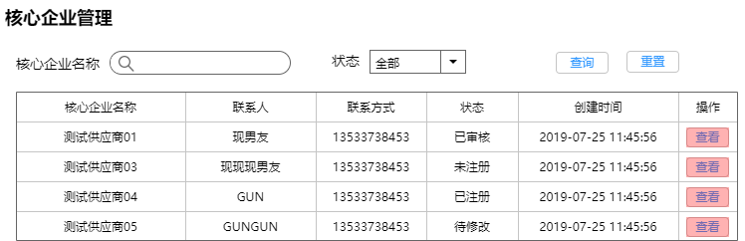

核心企业详情

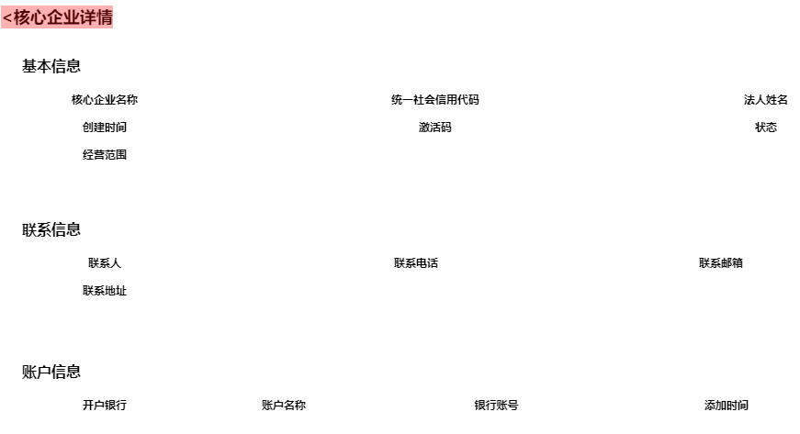

**6.1.2.1.3需求说明**

在运营端设置核心企业与保理商关联后，又设置保理商又与资金方关联之后，资金方就与保理商有关联的核心企业产生了关联；如果存在多个资金方，多个资金方的保理商都是同一个，那么这些资金方看到的核心企业都是这个保理商的核心企业；

列表字段说明

核心企业名称：列出该资金方有关联的核心企业，状态包括：已审核、未注册、已注册、待修改；

联系人、联系方式：新建时填写的信息，待核心企业首次登录验证通过后的联系信息同步到此处；

状态：

已审核：核心企业已经注册并且完成了首次登录的验证，并且由运营方审核通过了；

未注册：激活码已经生成，但是核心企业还没去注册；

已注册：核心企业已经使用激活码注册，但首次验证信息未审核通过；若运营方审核不通过，状态也为已注册；

待修改：运营方审核打回修改，还没再次提交；

创建时间：核心企业创建的时间；

操作：查看详情；

核心企业详情

核心企业详情包含基本信息、联系信息、账户信息；

基本信息：核心企业名称、统一社会信用代码、法人姓名、创建时间、激活码、状态、经营范围；新建核心企业时获取接口后的数据回显；

联系信息：联系人、联系电话、联系邮箱、联系地址；如核心企业没审核通过时无数据则为空，待核心企业通过运营方审核通过后回显信息；

账户信息：开户银行、账户名称、银行账号、添加时间；存在多条的情况，列表形式展现，添加时间为核心企业经办员添加的时间；

**6.1.2.2核心企业创建单记录**

**6.1.2.2.1页面展示**

核心企业创建单记录列表

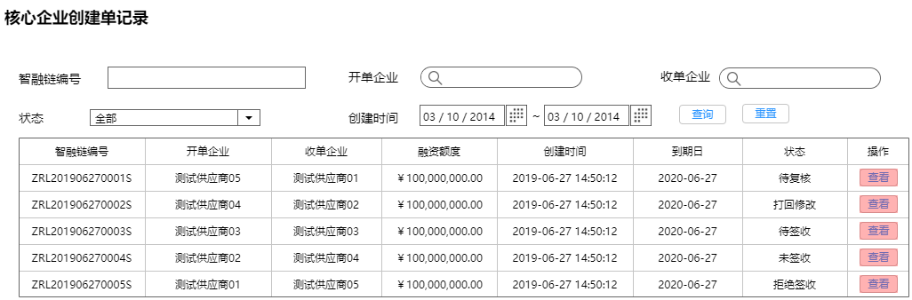

核心企业创建单记录详情

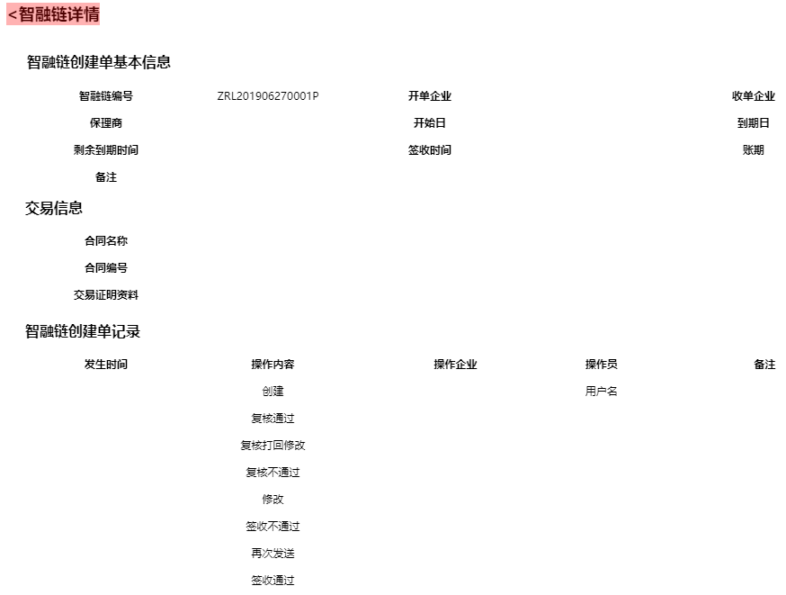

**6.1.2.2.2需求说明**

列表只记录当前资金方有关联的核心企业的开单记录；只记录与当前资金方有关联的核心企业的数据，只记录与当前资金方有关联的智融链的创建记录，其他资金方的关联智融链创建单信息不用显示在当前资金方的页面列表中；该列表显示数据状态：待复核、打回修改、待签收、未签收、已签收、拒绝签收、已撤回、不通过；根据智融链的即时的状态更新状态；当前页面只有查看功能；

列表搜索条件：智融链编号、开单企业、收单企业、状态（全部、待复核、打回修改、待签收、未签收、已签收、拒绝签收、已撤回、不通过）、创建时间；

列表字段

智融链编号：核心企业开单产生的编号；

开单企业：核心企业名称；

收单企业：收单的供应商名称；

融资额度：开单填写的额度；

创建时间：核心企业开单创建的时间，精确到秒；

状态：待复核、打回修改、待签收、未签收、已签收、拒绝签收、已撤回、不通过；

操作：查看

智融链详情包含：智融链创建单基本信息、交易信息、智融链创建单记录；

智融链创建单基本信息是这一条创建单记录的信息，即核心企业开单产生智融链信息；字段：智融链编号、开单企业、收单企业、保理商、开始日、到期日、剩余到期时间、签收时间、账期、备注；

交易信息是这一条融资记录的融资交易信息，字段：合同名称、合同编号、交易证明材料；

智融链创建单记录是这一条创建单智融链的流转记录，从创建、复核通过/不通过/退回修改、签收通过/不通过、修改/撤回/再次发送的流转记录；字段：发生时间、操作内容、操作企业、操作员、备注；

**7.1档案管理**

**7.1.1 企业档案**

**7.1.1.1 功能说明**

企业档案显示数据为有关联的保理商、供应商、核心企业的企业档案，主要作为附件存储及查看的作用；查看权限：管理员、经办员、复核员；

**7.1.1.2 页面展示**

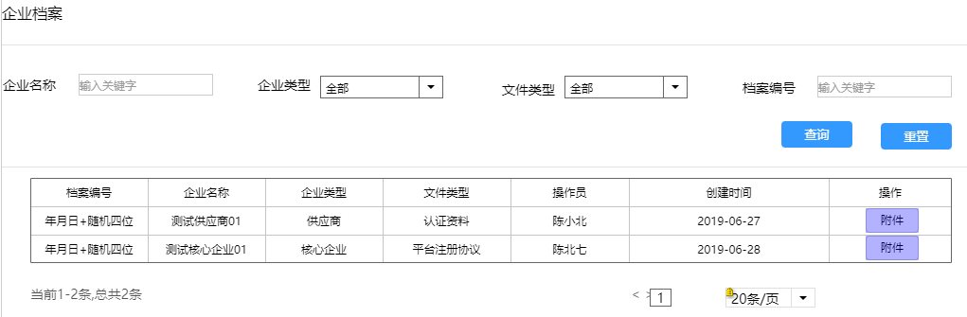

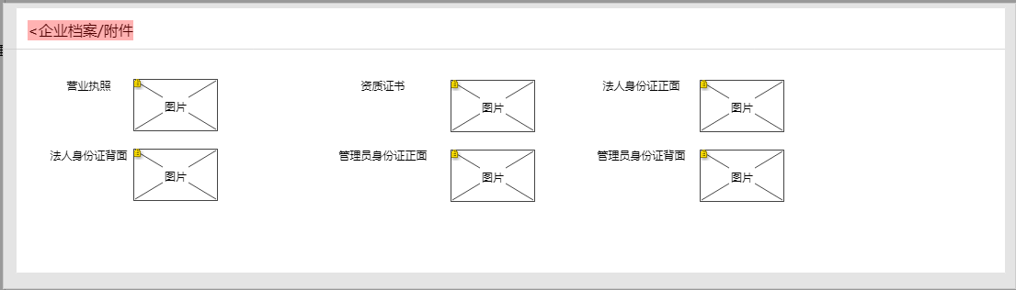

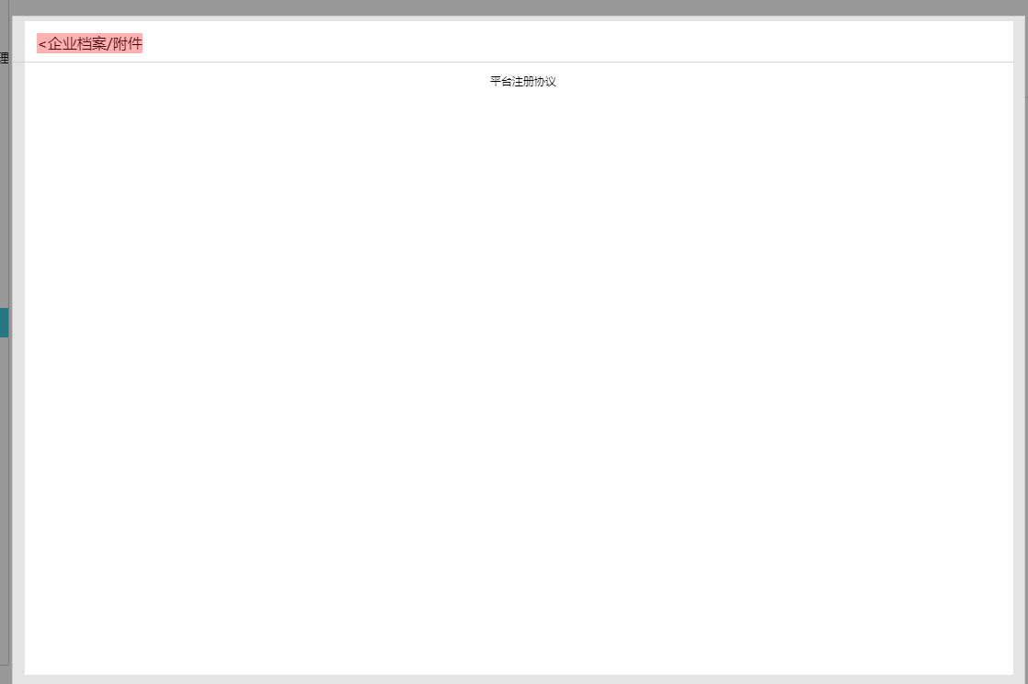

**7.1.1.3 需求说明**

文件类型暂时只有认证资料/平台注册协议，客户首次登录填写的认证资料附件需要保存在此页面，签署的平台注册协议作为平台注册协议文件类型展示；资料审核通过后才进入企业档案列表，在途的不用显示；

列表字段说明

档案编号：随机生成，规则为日期+随机四位；

企业名称：文件所属企业名称；

企业类型：文件所属企业类型；

文件类型：认证资料/平台注册协议；

操作员：认证资料为管理员用户名、平台注册协议为管理员用户名；

创建时间：档案创建的时间；

操作：查看附件；

**7.1.2 融单档案**

**7.1.2.1 功能说明**

融单档案为当前资金方有关联的供应商以及二级供应商进行融资的记录附件存续及查看；只记录与当前资金方有关联的智融链的融资档案；查看权限：管理员、经办员、复核员；

**7.1.2.2 页面展示**

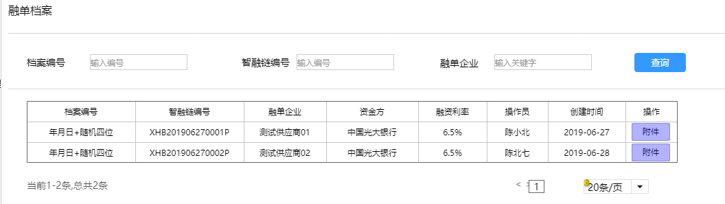

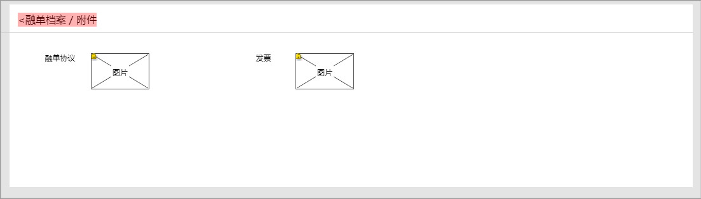

**7.1.2.3 需求说明**

当前资金方有关联的供应商、二级供应商对签收的智融链进行融资的记录显示在此列表；融资智融链从保理商选择资金方成功提交后显示在此列表；注意只记录与当前资金方有关联的智融链的融资档案；

列表字段说明：

档案编号：随机生成，规则为日期+随机四位；

智融链编号：智融链开单的编号ZRL+日期+随机四位+P

融单企业：操作融单的企业名称；

资金方：资金方名称；

融资利率：融资利率；

操作员：供应商经办员用户名；

创建时间：档案创建的时间；

操作：查看附件；

**7.1.3开单档案**

**7.1.3.1功能说明**

开单档案为当前资金方有关联的核心企业的开单记录附件存续及查看；只记录与当前资金方有关联的智融链的开单档案；查看权限：管理员、经办员、复核员；

**7.1.3.2页面展示**

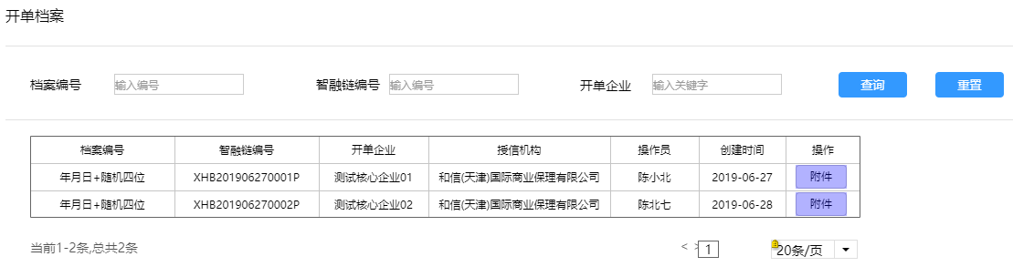

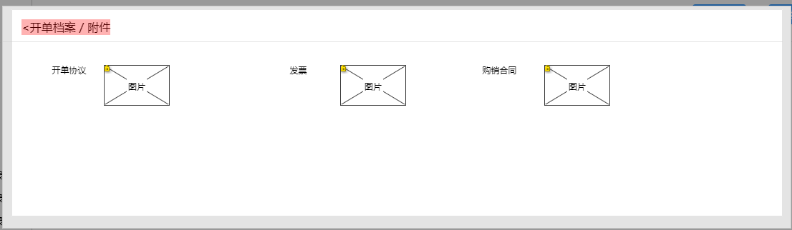

**7.1.3.3需求说明**

当前资金方有关联的核心企业的开单记录显示在此列表；融资智融链从保理商选择资金方成功提交后获取融资智融链的开单档案显示在此列表；注意只记录与当前资金方有关联的开单智融链档案；

列表字段说明：

档案编号：随机生成，规则为日期+随机四位；

智融链编号：智融链开单的编号ZRL+日期+随机四位+P

开单企业：操作融单的企业名称；

授信机构：当前保理商名称；

操作员：供应商经办员用户名；

创建时间：档案创建的时间；

操作：查看附件；